Маршрутный лист
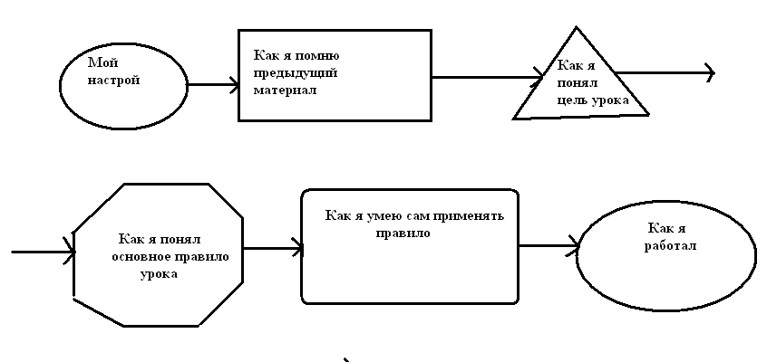

Отлично (красный) кр.
Сомневаюсь (жёлтый) ж.
Не получается (синий) с.

